Rúnar Gunnarsson

ÁHRIFAVALDAR
BROT ÚR LJÓSMYNDASÖGU 1960 - 1980

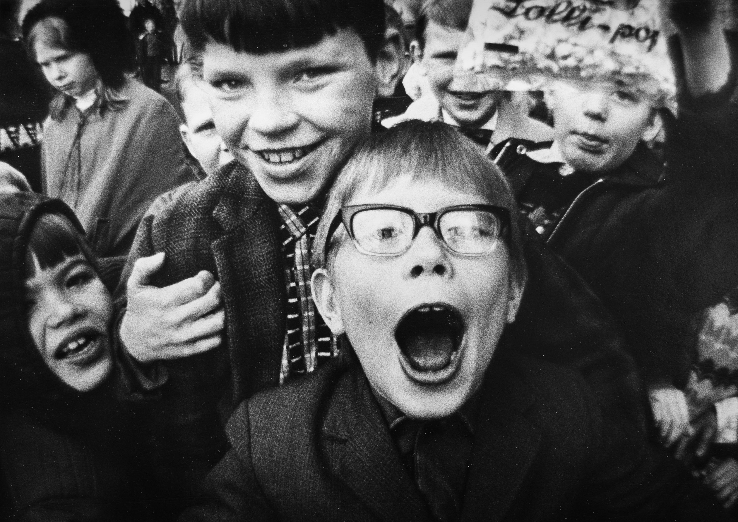

Gullöld ljósmyndara var um og eftir miðja síðustu öld. Léttar ljósmyndavélar og ljósnæmar filmur gerðu mönnum kleift að taka myndir nánast hvar og hvenær sem þeir komu auga á gott myndefni. Blöð og tímarit kepptust við að birta áhugaverðar ljósmyndir. Auglýsinga, iðnaðar og tískuljós-myndun var í mikilli uppsveiflu. Til urðu ljósmyndahetjur og stjörnuljósmyndarar. Myndlistamenn fóru í auknum mæli að notfæra sér ljósmyndatækni við listsköpun.
Ég var svo lánsamur að vera þátttakandi í þessari þróun og hér mun ég leitast við að lýsa í örstuttu máli þeim árum sem ég þekki hvað best, þ.e. árunum frá 1960 til 1980. Þetta er sagan eins og hún kemur mér fyrir sjónir, hvorki fagleg né sagnfræðileg úttekt heldur persónuleg frásögn mín af umræddu tímabili, áhrifavöldum og samferðamönnum í ljósmyndun.
Ljósmyndasýningin Fjölskylda þjóðanna sem sett var upp í Iðnskólanum 1957 var tímamótaviðburður. Hún var einnig tímamótaviðburður í lífi mínu. Ég varð heillaður og ég get enn séð fyrir mér sumar myndanna. Tíminn stóð kyrr, þetta var fegurðin sannleikurinn og lífið. Á sýningunni voru 503 ljósmyndir sem Edvard Steichen valdi fyrir Nútíma-listasafnið í New York. Jón Kaldal skrifaði grein um sýninguna. Greinin var þýdd á ensku af Bandaríska sendiráðinu og send til Steichens sem síðan skrifaði Kaldal þakkarbréf. Þar segir hann að meðal alls sem ritað hafi verið í ýmsum heimshlutum um sýninguna finnist sér grein Kaldals rituð af ríkustum næmleik. Í lok bréfsins vitnar Steichen í vin sinn sem hafi sagt að listgagnrýni yrði aðeins fullgild ef gagnrýnandinn skapaði listaverk með gagnrýni sinni. Grein Jóns Kaldals væri slíkt sköpunarverk.
Jón Kaldal var risinn í íslenskri ljósmyndun um miðja síðustu öld og naut ómældrar virðingar. Sýning hans í Casa Nova 1966 verður skráð í söguna með feitu letri sem stórviðburður. Iðulega er bent á að Kaldal hafi verið mikill áhrifavaldur á unga ljósmyndara. Kristinn Ingvarsson varð greinilega fyrir sterkum áhrifum frá honum, eins og sjá má í verkum hans. Ýmsir aðrir hafa með misjöfnum árangri reynt að vinna myndir í hans stíl. Kaldal var frábær ljósmyndari og öðrum innblástur sem slíkur, en mörgum af okkur ungu mönnunum fannst hins vegar stíll hans og vinnubrögð tilheyra fyrri hluta síðust aldar, frekar en vera vegvísir nýrra tíma.
Ljósmyndarar í Reykjavík voru allir með sýningarkassa og kassi Kaldals á Laugaveginum var alltaf flottastur. Það var hins vegar eins og að komast í Séð og heyrt að fá mynd af sér í kassann hjá Jóni K. Sæmundssyni í Tjarnargötu. Jón hafði lært í Bandaríkjunum eins og Ólafur K. Magnússon. Jón sagði mér að í Hollywood hefði hann lært fjögurra ljósa lýsingu þ.e. lykilljós, mjúk, bakgrunns og hárljós. Hans einkenni var að hafa lykilljósið mjög sterkt, oft var hálft andlitið í skugga. Þá hafði hann hárljósið einnig mjög sterkt. Þetta var flott. Svo fékk hann sér vindil og smá lögg í glas og spilaði Boogie Woogie listavel á píanó.
Ólafur K. Magnússon á Morgunblaðinu var flottur. Ég man eftir honum með Speed graphic vél og síðar með Rolleiflex. Hann var í rykfrakka, hatturinn aftur á hnakka. Hann vildi ekki taka íþróttamyndir og elti ekki löggu og brunabíla. Sveinn Þormóðsson sá um þá deild. Morgunblaðið var frekar íhaldssamt blað og notaði ljósmyndir sparlega nema þegar stórviðburðir gerðust, eldgos eða viðlíka. Myndir voru sjaldan birtar í blaðinu vegna eigin verðleika, heldur fréttagildis eða slíkra sjónarmiða. Gjaldkerar blaðanna töldu það hinn mesta spandans að nota margar og stórar myndir þar sem prentmyndagerð kostaði peninga.
Á þessum árum voru fimm dagblöð gefin út í Reykjavík, Morgunblaðið, Alþýðublaðið, Tíminn, Þjóðviljinn og Vísir. Ritstjóri Alþýðublaðsins var Gísli J. Ástþórsson. Hann hafði lært blaðamennsku, Illustration og Layout í Bandaríkjunum og kom eins og ferskur vindur að blaðinu, notaði stórar ljósmyndir og stríðsletur. Myndir voru hafðar þriggja til fimm dálka en myndir sem fylgdu með sömu frétt í Morgunblaðinu voru iðulega minni eða tveggja dálka. Allar breytingar á Morgunblaðinu gerast hægt og smám saman stækkuðu myndirnar. Blaðið réði til sín unga menn, topp ljósmyndara, sem nutu góðs af reynslu og kunnáttu Ólafs K. Magnússonar.
Dagblaðið Mynd, fréttablað í stóru broti kom út í nokkrar vikur haustið 1962. Kristján Magnússon var þar aðalljósmyndari. Blaðið þótti í of stóru broti og seldist illa, prentvélin bilaði, prentarar fóru í verkfall og þar með lauk því ævintýri. Kristján fór að læra ljósmyndun, Björn Jóhannsson ritstjóri fór yfir á Morgunblaðið og eigandi blaðsins flutti til Suður - Afríku.
Gísli J. Ástþórsson réði mig á Alþýðublaðið 1963. Ég var með slæma ljósmyndadellu og fór með nokkrar myndir á ritstjórn blaðsins. Gísli horfði á myndirnar, kallaði á fréttastjórann, sýndi honum myndirnar og spurði “hvers vegna fáum við ekki svona flottar myndir frá okkar mönnum?”. “Við verðum bara að ráða strákinn” sagði frétta-stjórinn. Ég hætti í Kennaraskólanum þar sem ég hafði verðið í einn vetur. Nú var ég orðinn blaðaljósmyndari og þaut um bæinn með Rolleiflex og Leica myndavélar. Þetta var gaman, en mér varð fljótlega ljóst að ég kunni ekkert til verka og ákvað því að læra ljósmyndun.
En hvaða sess skipaði ljósmyndun hér á landi á þessum árum? Stofuljósmyndarar voru iðnaðarmenn og kallaðir ljósmyndasmiðir. Blaðaljósmyndarar voru oftast prentarar eða prentmyndasmiðir. Nokkrir ágætir menn voru þekktir fyrir að taka fallegar landslagsmyndir eða fuglamyndir. Það var úr þessum jarðvegi sem sú hugmynd spratt að vel væri við hæfi að aðal tromp Íslendinga á Heimssýningunni í Montreal 1967 yrði ljósmyndir af íslensku landslagi, nánar tiltekið grafískar hraunmyndir eftir prentmyndasmið. Þær voru kynntar sem listrænar ljósmyndir. Ég fór á vegum Sjónvarpsins með Ásgeiri Ásgeirssyni forseta til Montreal og skoðaði íslensku sýninguna. Þetta voru að mínu mati afleitar ljósmyndir. Ekki tókst að sigra heiminn að þessu sinni.
Fyrirmyndir okkar ungu ljósmyndaranna voru fyrst og fremst menn sem unnu í Henri Cartier-Bresson stíl og nútímaljósmyndarar sem unnu fyrir Life og Paris Match. Á bókasafni bandaríska sendiráðsins var hægt að fá lánaðar djassplötur og ljósmyndabækur. Þar fékk ég stóru bókina með portrett myndum Yousuf Karsh. Hjá Eymundsson keypti ég Photography árbækurnar. Þær voru skoðaðar og lesnar í tætlur. Aftast í þeim voru tækniupplýsingar um hverja mynd, hvaða vél var notuð, linsa, tími, ljósop, filma, framkallari og pappír. Þetta var mín biblía á þessum árum. Ég var ekki í vafa um að best væri að nota Leica vélar, Kodak Tri-X filmur og D76 framkallara. Þannig voru uppáhalds myndirnar í árbókunum oftast gerðar.
Á þessum árum var ég í litlum ljósmyndarahóp sem Leifur Þorsteinsson stofnaði. Við hittumst reglulega með myndir sem við höfðum tekið, gagnrýndum og skeggræddum. Þá ákváðum við verkefni til að ljósmynda fyrir næsta fund, t.d. var Laugavegurinn eitt sinn valinn sem verkefni. Ég tók myndir af mannlífi húsum og bakgörðum sem á þessum tíma voru áhugaverðir afkimar. Þessar myndir urðu síðar grunnur að fyrstu sýningu minni sem var í Unuhúsi við Veghúsastíg árið 1969. Þar var flottur sýningarsalur í eigu Ragnars i Smára. Myndirnar á sýningunni voru stórar svarthvítar mannlífs og götumyndir og Kanaútvarpið með rokktónlist hljómaði í salnum. Það var hugmynd Jóns Gunnars Árnasonar myndhöggvara að spila rokkmúsík en hann hjálpaði mér við uppsetningu ásamt þeim Sigurði Örlygssyni og Magnúsi Kjartanssyni. Sýningin vakti mikla athygli og fékk ágæta dóma hjá gagnrýnendum. Ég held að þetta hafi verið fyrsta sýningin hér á landi þar sem uppistaðan var það sem kallast “Street Photography” en “Straight fótógrafía” kallaði Leifur Þorsteinsson myndirnar á ágætri sýningu sem hann hélt 1968 í Bogasal Þjóðminjasafnsins. Fólk, nefndi hann aðra sýningu í sama sal 1975.
Leifur Þorsteinsson var sennilega mesti áhrifavaldurinn á okkur ungu mennina. Hann var lærður í Kaupmannahöfn, góður ljósmyndari bæði tæknilega og myndlega. Hann var fagurkeri og sérvitringur og lá ekki á skoðunum sínum. Hjálpsamur var hann þeim sem til hans leituðu en þeir voru margir. Guðmundur Ingólfsson var einnig mikill meistari, hann kunni allt sem máli skipti. Sigurgeir Sigurjónsson jók einnig orðstír ljósmyndara á þessum árum með fagmennsku og ekki síður með einstakri fágun í öllum mannlegum samskiptum. Jóhanna Ólafsdóttir tók myndir af súmmurum og fleiri listamönnum, myndir sem nú þykja gersemar. Og ekki má gleyma RAX, Páli Stefánssyni og fleiri góðum en þeirra blómatími var síðar en hér er til umfjöllunar.
Sjónvarpið hóf starfsemi sína 1966 og gerðist ég nú kvikmyndatökumaður án þess að kunna nokkuð til verka á því sviði. Á Sjónvarpinu endurtók sig sagan frá Alþýðu-blaðinu, að ég fór að starfa við það sem ég kunni ekki. Ég sótti um inntöku í kvikmyndaskóla. Á námsárunum við Dramatiska Institutet í Stokkhólmi var ég í fimm manna bekk ásamt Anders Petersen en við höfðum báðir fengið inngöngu í skólann út á ljósmyndir okkar. Anders hafði þá þegar haldið ljósmyndasýningu og tekið myndirnar sem síðar komu út í frægri bók Cafe Lemitz. Hann hafði myndað minnipokafólk í Hamborg í þrjú ár en þar bjó hann að eigin sögn á hóruhúsi. Við Anders ræddum mikið um ljósmyndun þá tvo vetur sem við vorum saman í þessum fámenna bekk. Við áttum það sameiginlegt að finna okkur ekki í kvikmyndatöku, vorum e.t.v. of djúpt sokknir í hugarheim hinna einrænu ljósmyndara. Anders hafði mikil áhrif á mig og ég vonandi einhver á hann.
Kennarar á DI voru ekki af verri endanum, Göran Strindberg og Jan S. Lindeström, kvikmyndatökumenn með glæsileg verk á ferilskránni. Meistarinn sjálfur Ingmar Bergman var með seminar og Sven Nykvist kvikmyndatökumaður Bergmans var gestakennari við DI. Þeir Strindberg og Nykvist voru afburðakennarar og snillingar í að skapa andrúm með lýsingu. Myndatakan byggðist mest á stúdíóvinnu, eða því að breyta vettvangi í stúdíó með stórum ljósum og miklum tilfæringum. Þetta var iðnaður. Það er helst að kvikmyndataka við heimildamyndir sé eins manns verk eins og ljósmyndun er yfirleitt.
Aftur heim. Árið 1977 hélt ég ljósmyndasýningu í Gallerý Solon Íslandus við Aðalstræti. Þar var ég með stórar svart-hvítar myndir 100x100cm. og stærri. Viðfangsefnið var Grjótaþorpið og New York, bárujárnshús og skýjakljúfar. Á þessum árum var ekkert vandamál að komast í góða sýningarsali. Og ekki vantaði umfjöllun í blöðum, útvarpi og sjónvarpi. Nokkrar myndir frá sýningunum 1969 og 1977 eru í bók sem ég gaf út 1995 og nefnist Einskonar Sýnir.
Og nú komu til sögunnar nýir áhrifavaldar, hjá mér var Bruce Davidson verðug fyrirmynd. Akademísk umræða byggð á skrifum Susan Sontag tók að móta hugarheim og vinnubrögð ungra manna og kvenna sem flest komu úr listaskólum þar sem ljósmyndun var kennd með öðrum sjónlistum.
Mörgum árum eftir námið í Stokkhólmi heimsótti ég skólann minn Dramatiska Institutet. Ég gekk glaðbeittur á fund minna gömlu kennara. Þeir tóku mér fagnandi og spurðu hvað hefði á daga mína drifið. Ég sagði þeim með nokkru stolti frá frama mínum hjá íslenska Sjónvarpinu, nú væri ég framkvæmdastjóri, Director of Television. Ég gleymi seint augnaráðinu sem ég fékk frá Jan Lindeström þegar hann sagði “og við sem héldum að þú værir listamaður“.

Ofanskráðir minnispunktar eru persónuleg saga og sýn undirritaðs á stutt tímabil í íslenskri ljósmyndasögu, einn óreglulega lagaður kubbur í því púsluspili sem setja þarf saman til að fá yfirsýn á söguna.

Ég vil að lokum hvetja aðra ljósmyndara til þess að skrá söguna, eins og hún kemur þeim fyrir sjónir. Þetta verða óhjákvæmilega persónulegar frásagnir, öðru vísi getur þetta ekki verið, en þegar margar koma saman ætti að fást heilleg mynd af sögunni.

Skráð fyrir fund í Félagi íslenskra samtímaljósmyndara 22. Júli 2014.

Rúnar Gunnarsson
Vinsamlega sendið athugasemdir: runargunn@gmail.com

